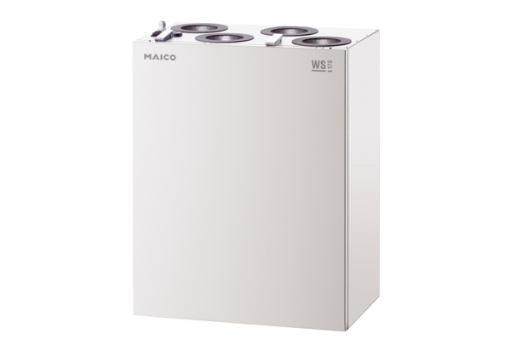Központi szellőztető készülék WS 170 LCsomagolási egység: 1 darabVálaszték: K
Termékszám: 0095.0082Gyártó: MAICO

